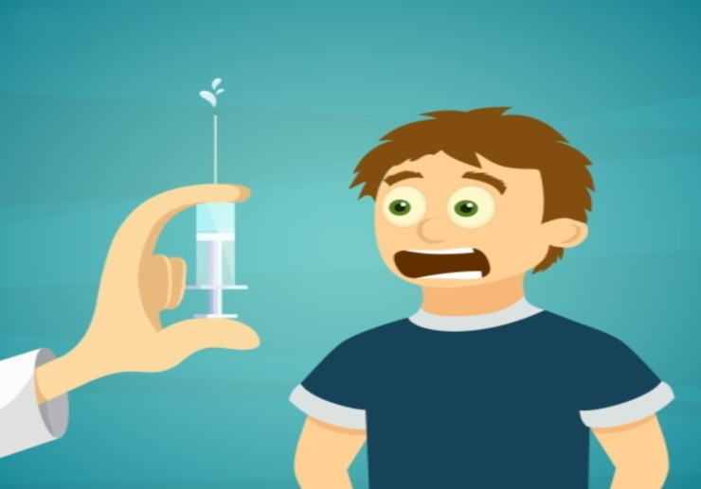

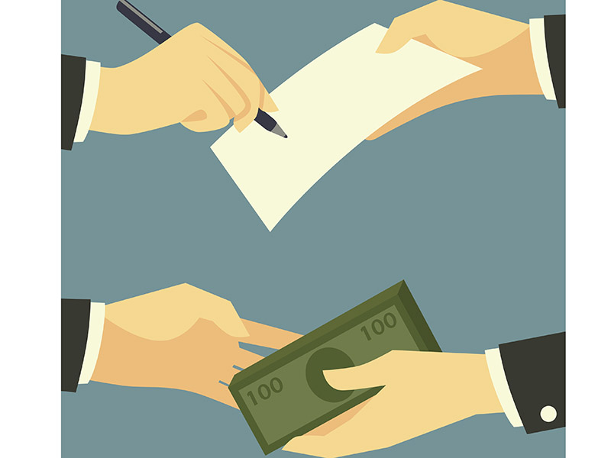

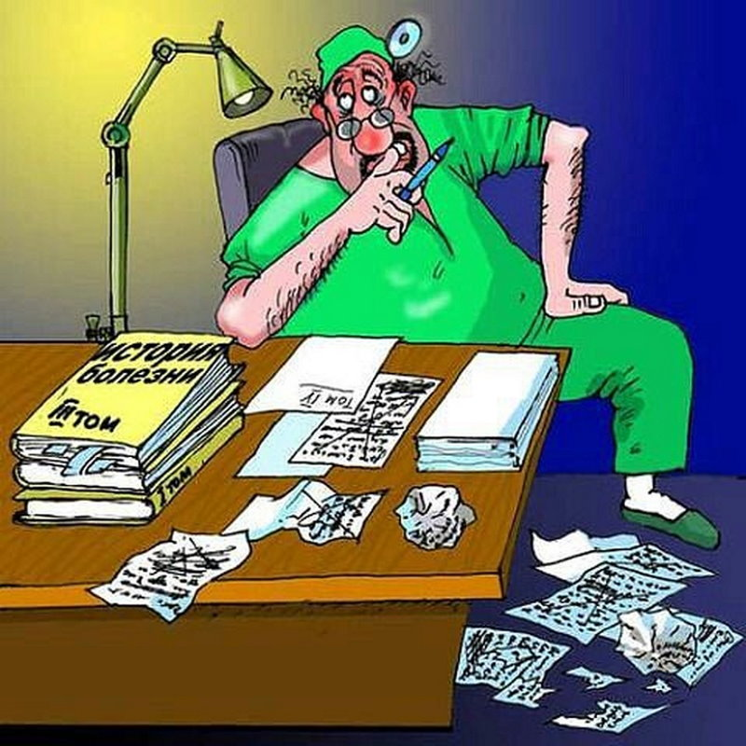

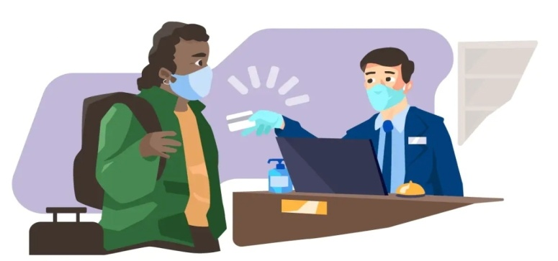

Не дайте мошенникам себя обмануть!

Пандемия коронавируса успела породить множество новых мошеннических схем. Играя на страхе граждан перед вакцинацией, в Интернете активизировались сайты, продающие поддельные справки о прохождении вакцинации от коронавируса и QR-коды.
Мошенники уверяют, что работают «легально» и «по стандартам департамента здравоохранения». Это, конечно, неправда, а тем, кто продает или приобретает поддельные сертификаты о вакцинации, грозит серьезная ответственность - вплоть до лишения свободы.
Уважаемые граждане, защитите своё здоровье и здоровье окружающих законным способом, не идите по пути нарушения закона, приобретая поддельные справки о прохождении вакцинации.

